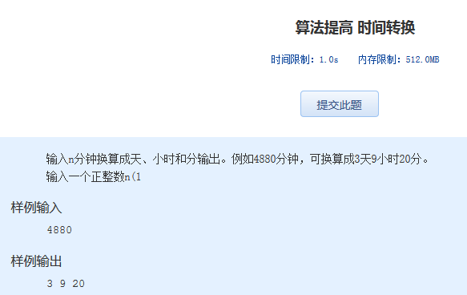算法提高 时间转换

时间限制：1.0s   内存限制：512.0MB

　　输入n分钟换算成天、小时和分输出。例如4880分钟，可换算成3天9小时20分。  
　　输入一个正整数n(1

样例输入

4880

样例输出

3 9 20